北京市某重点中学小升初数学真题4

一、填空。
1．7个十、5个一和6个百分之一组成的数写作（ ），保留一位小数记作（ ）。
2．1.8公顷=（ ）平方米
45分=（ ）时
3．把 ：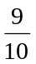化成简单的整数比是（ ）。
4．把210分解质因数。
210= ____________
5．（ ）：50=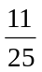=（ ）%。
6．把1.8、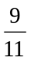和181%用“>”连接起来（ ）。
7．一个比例式，各项都是自然数，比值是0.4，两个外项积是80，其中一个比例的后项比 前 项大12。这个比例式可以写成（ ）。
8．一张CD盘的圆周长是37.68厘米，它的直径是（ ）厘米，面积是（ ）平方厘米。
9．把一个圆柱体沿直径分割成若干等份。拼成一个长方体，它的宽是5厘米。原来的圆柱体侧面积是37.68平方厘米，高是（ ）厘米，体积是（ ）立方厘米。
10．一个分约简后是，若分母加上10可以约简成。原分数是（ ）。
二、判断下面各题，正确的在（ ）里画“√”，错误的画“×”。
1．比例尺一定，图上距离和实际距离成正比例。（ ）
2．三个不同的自然数（0除外），它们的最小公倍数是60，这三个数的和最小是12。（ ）
3．一个圆锥，体积是10.2,底面积是3.4平方分米，求高是多少。算式是：10.2÷3.4÷3 ( )
4.等底等高的两个三角形，一定能拼成一个平行四边形。（ ）
三、选择正确答案的序号填在（ ）里。
1．一个水桶最多可以装水160升，也就是说，这个水桶的（ ）是160升。
（1）质量 （2）容积 （3）体积
2．甲、乙、丙三人同时接受了同样的加工任务。已知情况如下：
 | 甲 | 乙 | 丙
加工每个零件所用的时间 | 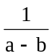时 | 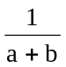时 | 时
（a >b , 且a、b都是自然数）
根据上述条件，可以确定（ ）最选完成任务。
（1）甲 （2）乙 （3）丙
四、用简便方法计算下面各题。（要简算过程）
1．15.06－5.27－4.73

2．7÷+5×

五、脱式计算下面和题。
1．105×35-465

2．72.24÷1.2+9.2×0.15

3.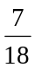÷+×

4.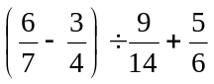

5.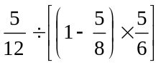

六、列式计算下面各题。
1．4与3.5的和除以它们的差，商是多少？

2．1.6的2倍比一个数的25%少0.4,求这个数。（用方程解）

七、求图中空白部分的面积。（单位：厘米）
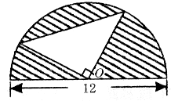

八、应用题。
1．把下面的统计表填写完整。

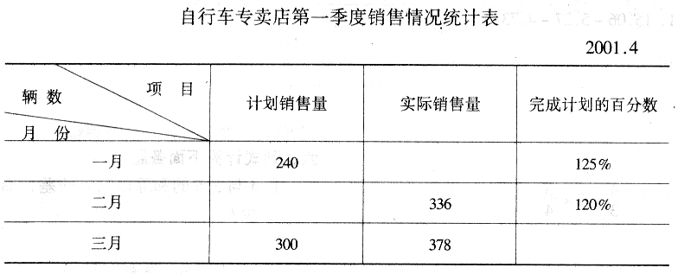

2．红星家具店运来一批新式公桌，第一天卖出8张，第二天卖出15张，第二天比第一天多收入1820元，第二天收入多少元？

3．王华5天看完一本115页的书，照这样的速度，要看207页的一本书，需要多少天？（用比例方法解答）

4．一个圆柱形的油，桶内底面直径6分米，高12分米。如果1升汽油0.75千克，这个油桶最多装油多少千克？

5．一个门锁的内部零件，上表面的实际长度是3.5毫米，宽是1.5毫米。用20：1的比例尺画在纸上。

？？？
6．张家有2口人，李家4口人，三家合住一个院内。上月共交水费44元。如果按人数分摊水费，三家各应付水费多少元？

7．李玉明上月工资1080元，奖金540元。夜班补贴120元。按个人所税法规定，每月个人收入扣除1000元后余额部分，按5%的税率缴纳个人所得税。李玉明上月应缴纳个人所得税多少元？

参考答案
一、1．75.06 75.1 2．18000 0.75 3． 4．2×3×5×7 5．22 44% 6．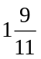＞181%＞1.8 7．8:20＝ 4:10 8．12 113.04 9．1.2 94.2 10．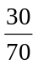
二、1．√ 2．√ 3．× 4．×
三、1．5.06 2．9
四、1．5．06 2．9
五、1．3210 2．61.58 3．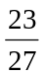 4．1 5．1
六、1．15 2．14.4
七、18平方厘米
八、1．300 280 126% 2．3900元 3．9天 4．254.34千克 5．略 6．张家 8元 李家16元 王家20元 7．37元

